Rabu, 22 Juni 2022

**Standar Pemodelan**

1. BPMN (Business Process Modeling Notation)

Business Process Modelling Notation (BPMN) adalah sebuah standar untuk memodelkan proses bisnis yang menyediakan notasi grafis dalam menjelaskan sebuah proses bisnis di dalam sebuah Business Process Diagram (BPD).

* BPMN penting karena :

1. Standar proses pemodelan diterima secara internasional.
2. Metodologi pemodelan proses.
3. Proses model dalam cara bersatu dan standar sehingga setiap orang dalam organisasi dapat saling memahami.

* BPMN salah satu aspek kunci dalam BPM.
* Tujuan BPMN

1. Sama dengan Activity digram untuk menyediakan sebuah standar notasi yang mudah di mengerti oleh semua pelaku bisnis.

* BPMN terdiri dari 1 diagram yaitu BPD (Business Process Diagram), menggunakan dasar dari teknik flowchart yang disesuaikan untuk membuat model grafis dari operasi proses bisnis.
* Tujuan BPD

1. Dirancang agar mudah digunakan dan dipahami oleh pengguna non-teknis seperti manajemen, dapat digunakan dengan cepat untuk memodelkan proses bisnis.
2. Untuk memodelkan proses bisnis yang sangat kompleks.

* Contoh BPMN

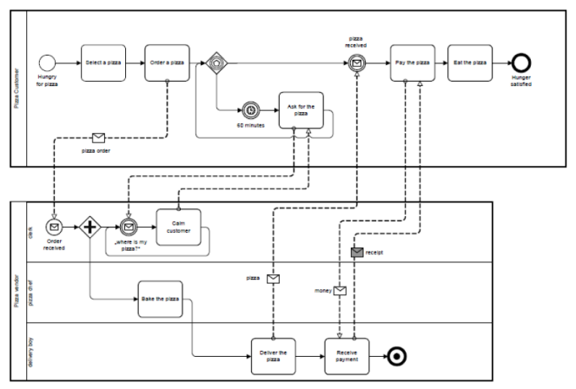

* Langkah Pembuatan BPMN

1. Langkah awal

* Model Posting (mirip dengan flowchart dan diagram aktivitas)
* 5 kategori dasar elemen ( flow objects, data, connecting objects, swimlanes, artifacts)
* Flow object (elemen grafis utama untuk menentukan prilaku dalam proses bisnis) yaitu events, activities, dan gateway.
* Data terdiri dari 4 elemen (data objects, data inputs, data outputs, data store)
* Connecting objects / cara menghubungkan objects arus infromasi satu sama lain (sequence flows, message flows, associations, data associations)
* Swimlanes terdiri dari 2 unsur pemodelan (pools, dan lanes)
* Artifacts digunakan untuk memberikan informasi tambahan tentang proses, ada 2 artefak standar (group, text annotation)
* Basic BPMN Modeling Elements

1. Events

Sesuatu yang terjadi selama jalannya proses, mempengaruhi aliran dari model dan biasanya memiliki penyebab atau dampak, ada 3 jenis event berdasarkan pengaruh aliran proses yaitu awal, menegah dan akhir.

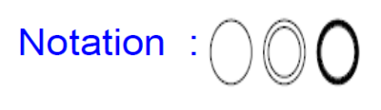

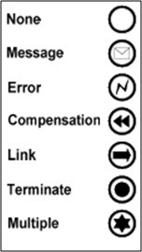**Start Event**

* + *None Start Event* : digunakan untuk menandai awalSub-Proses atau ketika Start tidak terdefinisi.
  + *Link Start Event* akan dihapus dalam versi BPMN berikutnya.
  + Setiap Pemicu yang termasuk dalam *MultipleStart Event* akan menjadikan suatu Proses dimulai (Start)

1. Activity

Sebuah istilah umum untuk suatu kegiatan yang memperlihatkan perusahaan melakukan proses.

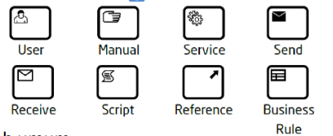

Jenis kegiatan yang merupakan bagian dari proses sebuah model digambakan bulat persegi panjang.

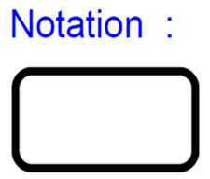

1. Gateway

Digunakan untuk mengontrol perbedaan dan konvergensi dari urutan arus dalam proses, akan menentukan percabangan, forking, penggabungan, dan berbagai jalur.



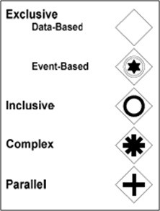

1. Sequence flow

Sebuah arus urutan digunakan untuk menunjukkan urutan kegiatan yang akan dilakukan proses.



1. Message flow

Digunakan untuk menunjukkan aliran pesan antara duba peserta, di BPMN ada 2 polls terpisah dalam Diagram Kolaborasi akan mewakili dua peserta.



1. Association

Digunakan untuk menghubungkan informaasi dan artefak dengan elemen BPMN grafis, sebuah mata panah pada asosiasi menunjukkan arah aliran misalnya data.



1. Pool

Representasi grafis dari peserta kolaborasi. Poll dapat bertindak sebagai wadah grafis untuk pemisah sebuah himpunan dari aktivitas dari pool lain.

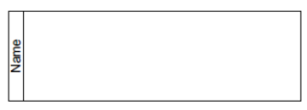

1. Lane

Partisi sub-dalam proses, akan memperpanjang seluruh proses yang panjang baik secara virtual atau horizontal. Jalur yang digunakan untuk mengatur dan mengkategorikan kegiatan.

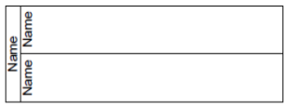

1. Data Object

Memberikan informasi tentang apa kegiatan perlu diadakan dan aatau apa yang mereka hasilkan, dapat mewakili benda tunggal atau koleksi benda-benda. Data input dan data output memberikan informasi yang sama untuk proses.

|  |  |
| --- | --- |
|  |  |

1. Group

Pengelompokan unsur-unsur grafis yang berbeda dalam kategori yang sama, jenis pengelompokan tidak mempengaruhi sequence flow dalam group. Group adalah satu cara dimana kategori benda dapat secara visual ditampilkan pada diagram.



1. Annotation

Annotation merupakan mekanisme untuk pemodel dalam menyediakan teks informasi tambahan untuk pengguna lain/pembaca diagram BPMN.

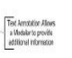

* Pendahuluan

1. UML (Unified Modelling Language) adalah bahasa model standar untuk pengembangan cetak biru perangkat lunak.
2. Salah satu diagram UML adalah activity diagram, Pada activity diagram, suatu proses mengambil input berupa sumber daya dari sebelah kiri kemudian mengindikasikan outputnya pada sebelah kanan.
3. Simbol Activity Diagram

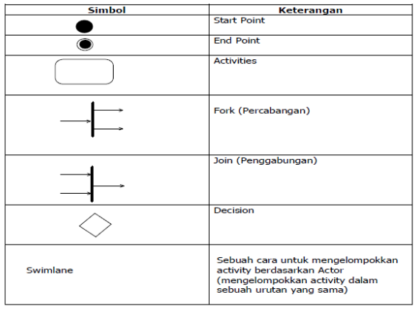

1. contoh BPMN Pendaftaran Mahasiswa Baru jalur PMDK.

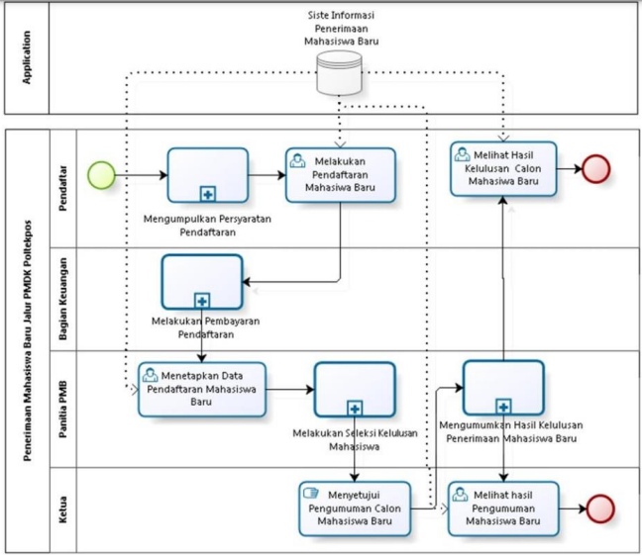

1. Contoh Activity Diagram Pembayaran denda pada peminjaman buku.

